|  |  |  |  |  |
| --- | --- | --- | --- | --- |
| Sistemas Operativos en Red | | | | |
| UT 4 | **Hoja 1** | **GESTIÓN DE RECURSOS COMPARTIDOS EN WINDOWS SERVER.** | | |
| Fecha entrega / recogida | |  |  | |
| Nombre y Apellido | |  | | Nº |
| Notas del profesor | |  | | |

|  |
| --- |
| Permiso: es el tipo de acceso que se concede a un objeto, como a los archivos y carpetas NTFS. Para administrar los permisos NTFS, puedes hacer clic derecho en la unidad y seleccionas la ficha Seguridad.  Los permisos de compartición y los permisos locales se relacionan entre sí dependiendo de cómo se acceda a la carpeta o al archivo.  Si se accede localmente →Permisos de compartición + Permisos locales. El S.O. compara los dos conjuntos de permisos y aplica la combinación más restrictiva.  Los permisos NTFS permiten controlar que usuarios y grupos pueden acceder a los archivos y carpetas en la unidad NTFS. Los permisos NTFS afectan a los usuarios locales y a los de la red.  Hay dos tipos de permisos NTFS:   * **Permisos explícitos:** permisos concedidos directamente a un archivo o carpeta * **Permisos heredados:** permisos concedidos a una carpeta que se transmiten a los objetos secundarios dentro de esa carpeta   Los permisos explícitos tienen prioridad sobre los heredados.  Las reglas de los permisos NTFS:   1. Lo que está explícitamente permitido, esta implícitamente denegado. 2. Los permisos NTFS se suman por pertenencia a grupos 3. Denegar prevalece 4. Prevalecen los permisos de los ficheros sobre los de las carpetas   Diferentes tipos de permisos:   * Verificado: se han asignado explícitamente los permisos * Desactivado (sin marca): no hay permisos asignados * Sombreados: se conceden permisos a través de la herencia de una carpeta principal   Cuando se combina Denegar permisos frente a Permitir y permisos explícitos contra permisos heredados, la jerarquía es la siguiente:   1. Denegación explícita 2. Permitir explícito 3. Denegación heredada 4. Permitir heredado   Para ver los permisos efectivos NTFS Propiedades→ Seguridad→ Opciones avanzadas →Permisos efectivos  **Los permisos de las carpetas o recursos compartidos que el sistema nos deja configurar son:**   * Control total: el usuario o grupo tomara propiedad del recurso y puede realizar cualquier tarea. * Cambiar: crear, eliminar y modificar archivos y carpetas. * Lectura: permite leer y ejecutar.   **Los permisos estándar o predeterminados NTFS que se pueden asignar a una carpeta son:**   * Control total: para leer, cambiar, crear y ejecutar bien sean programas o carpetas. * Lectura y ejecución: para ver el contenido y ejecutar programas de una carpeta. * Modificar: para poder cambiar los ficheros y las carpetas, pero sin crear y eliminar ficheros ni carpetas nuevas. * Lectura: para poder ver y abrir el contenido. * Escritura: para poder crear y cambiar los ficheros y carpetas existentes. * Mostrar el contenido de la carpeta. |

*Todas las carpetas ya sean en el servidor como en los equipos se crearán en la carpeta usuarios en la unidad D:,*

En el dominio dobra.mio, con dos equipos miembros PC01 y PC02. En el dominio tenemos los usuarios administrador, usuario1 y usuario2 como usuarios del dominio, grupo1 (usuario1, usuario2) y grupo2 (usuario2).

1. Crea en el dominio una carpeta denominada C1 y compártela.  
   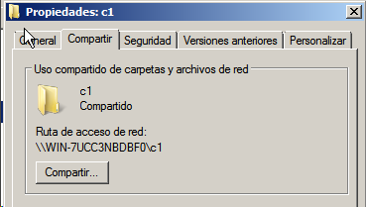
2. Crea una nueva carpeta C2 y compártela mediante un procedimiento distinto del utilizado en el ejercicio anterior

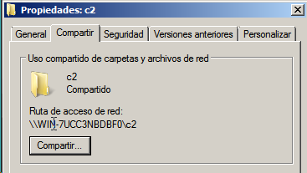

1. Desde los dos clientes revisa las carpetas que están en el servidor y comprueba que puedes acceder a ellas desde usuario1

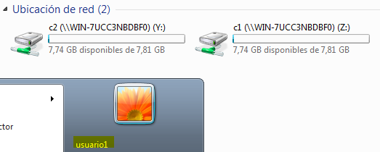

1. Desde PC01 crea dos unidades de red para las carpetas C1 y C2  
   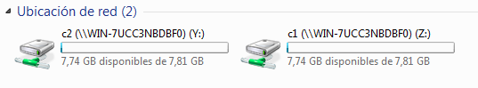
2. Comprueba que a través de las unidades de red puedes acceder a las carpetas y crea alguna carpeta dentro

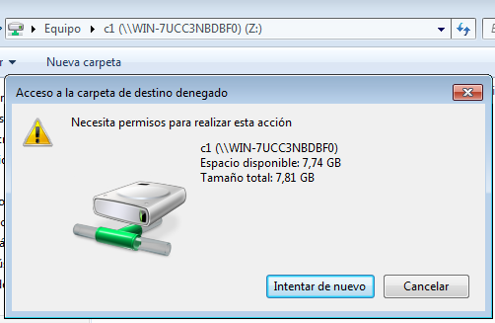

1. Revisa los permisos del recurso compartido que se establecieron por defecto para las carpetas compartidas C1 y C2

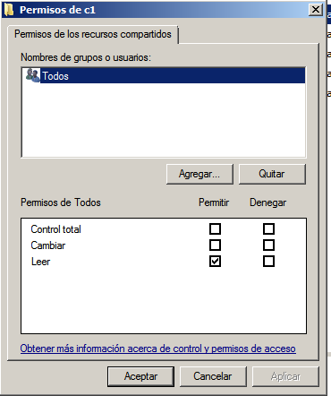

1. Modifica y prueba los permisos de recurso compartido que tiene establecidos la carpeta C1. Aplica solamente leer y cambiar. Puede acceder usuario1 a esta carpeta ¿Por qué? Y crear una carpeta nueva en C1 ¿Por qué?.

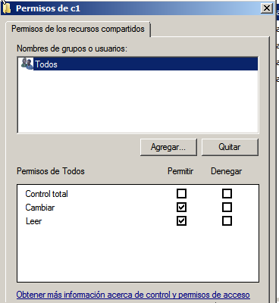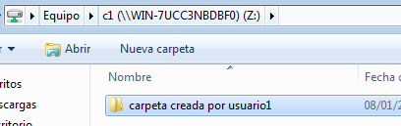

**SI PUEDE POR QUE LE HEMOS DADO PERMISOS A TODOS LOS USUARIOS Y GRUPOS DE CAMBIAR Y LEER EN ESTA CARPETA, ASIQUE YA NO SOLO USUARIO1 PUEDE HACER Y DESHACER SINO TODOS LOS USUARIOS**

1. Accede a la carpeta C2 y modifica los permisos estándar NTFS de usuario1. Añade modificar y escritura. Puede crear carpetas en C2, explica.

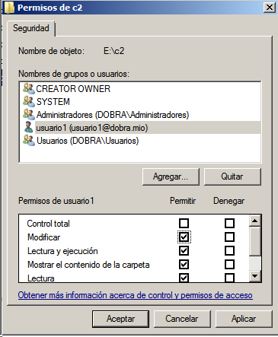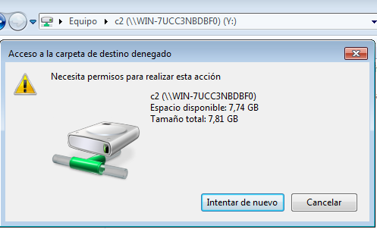

**NO PUEDE CREAR OTRAS CARPETAS YA QUE LE HEMOS DADO EL PERMISO DE MODIFICAR Y ESCRIBIR, A PARTE, DE LOS PERMISOS POR DEFECTO QUE YA TENIA PERO EN ENTORNO LOCAL**

1. Añade usuario2 a la lista de permisos de la carpeta C1 con los permisos estándar NTFS de modificar y escritura. Comprueba que usuario1 puede grabar en C2 y leer en C1, usuario2 puede leer en C2 y grabar en C1.

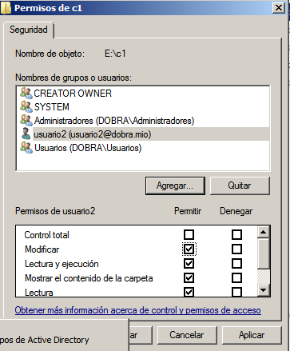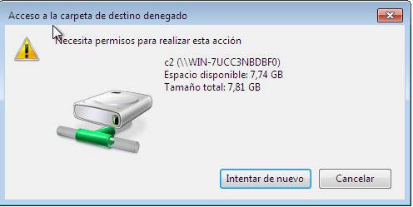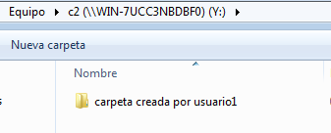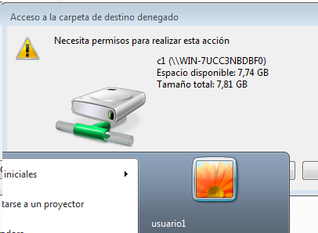

1. Elimina de la lista el usuario2 que acabas de añadir y verifica el resultado, comprobando que no puede grabar en la carpeta C2, pero si tiene permitido leer. Explica por qué puede acceder si no se muestra el nombre del usuario en la lista de los permisos.

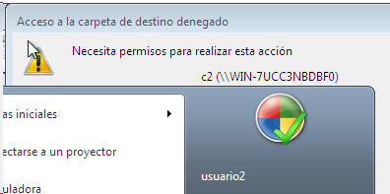

1. Entra en PC02 como administrador, crea una carpeta datos, dentro de esta tienes la Carpeta1 y dentro de esta la Carpeta2 y dentro el archivo Archivo1. Concede Control total (NTFS ) al usuario1. Comprueba que el permiso control total se pasa a todas las subcarpetas y archivos dentro de datos como permiso heredado.

|  |  |
| --- | --- |
| Objeto | Permiso NTFS |
| Datos |  |
| Carpeta1 |  |
| Carpeta2 |  |
| Archivo1 |  |

Ahora vamos a conceder permiso de Lectura a la carpeta1, para el usuario1. Para ello es necesario quitar la herencia y después modificamos el permiso. Este permiso sobrescribirá el permiso heredado y también se transmitirá a la carpeta2 y al archivo1

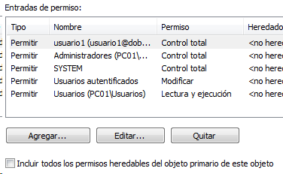

|  |  |
| --- | --- |
| Objeto | Permiso NTFS |
| Datos |  |
| Carpeta1 |  |
| Carpeta2 |  |
| Archivo1 |  |

1. El usuario1 es miembro del grupo1 y del grupo2. Asigna permiso de escritura a la carpeta datos para el usuario1, lectura a la carpeta1 para el grupo1 y modificar a la carpeta2 para el grupo2. Representa los permisos efectivos del usuario1:

|  |  |  |  |  |
| --- | --- | --- | --- | --- |
| Objeto | Permisos NTFS de usuario1 | Permisos del grupo1 | Permisos del grupo2 | Permisos efectivos |
| Datos |  |  |  |  |
| Carpeta1 |  |  |  |  |
| Carpeta2 |  |  |  |  |

1. Vamos a seguir modificando los permisos, teniendo en cuenta los permisos del ejercicio anterior ahora vamos a denegar modificar a la carpeta2 para el grupo2. Ahora los permisos efectivos del usuario1 serán:

|  |  |  |  |  |
| --- | --- | --- | --- | --- |
| Objeto | Permisos NTFS de usuario1 | Permisos del grupo1 | Permisos del grupo2 | Permisos efectivos |
| Datos |  |  |  |  |
| Carpeta1 |  |  |  |  |
| Carpeta2 |  |  |  |  |
| Archivo1 |  |  |  |  |

1. Los permisos de compartición se aplican cuando accedemos por red a una carpeta, al combinar ambos prevalece siempre el más restrictivo. Comprueba la aplicación de estos permisos en PC01, para usuario1. Crea las carpetas C1, C2, C3, C4, C5 y C6 EN PC01. Además comprueba los permisos efectivos de ese usuario en cada una de las carpetas

|  |  |  |  |
| --- | --- | --- | --- |
| Carpeta | NTFS | Compartir | Efectivos por red |
| C1 | Leer | Cambiar | Leer |
| C2 | Modificar | Leer | Leer |
| C3 | Control total | Leer | Leer |
| C4 | Sin entrada en ACL | Leer | Denegado todo |
| C5 | Denegar Leer | Control total | Denegado todo |
| C6 | Modificar | Control total | Modificar |

1. En el equipo PC01 conecta una impresora local, compártela en red con el nombre de impresora01 para el grupo DL_imprimir01. Haz que los miembros del grupo1 puedan imprimir en esa impresora

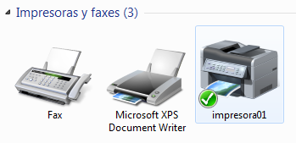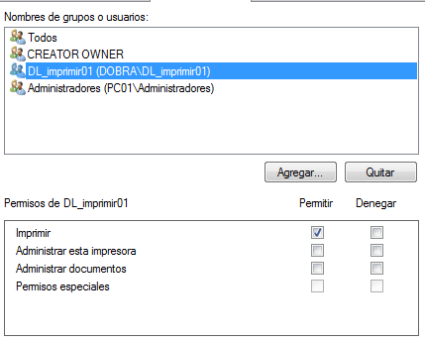

1. Comprueba que desde el equipo PC02 el usuario2 tiene acceso a esa impresora, pero el usuario1, que no pertenece al grupo2, sino al grupo1, no puede imprimir.

